
www.ffrandonnée.fr

Type de licence | Tarif  Sans  abon  nement |  | Tarif  Avec  abon-  nement  « Rando  Passion »
Licences individuelles (I…)
IR- responsabilité  civile |  | 28,70 | 38,70
IRA-^{responsabilité}  ^{civile et accidents corporels} |  | 30,25 | 40,85
IMPN-Multiloisirs  Pleine Nature |  | 42,90 | 52,90
Licences Familiales (F..)
FR- responsabilité  civile |  | 56,95 | 66,95
FRA- ^{responsabilité}  ^{civile et accidents corporels} |  | 61,50 | 71,50
FMPN-Multiloisirs  Pleine Nature |  | 85,60 | 95,60

Paiement par chèque ou virement
Iban : FR76 1551 9390 5200 0201 6720 108

Nature et Culture
une association loi 1901,
fondée en décembre 1981
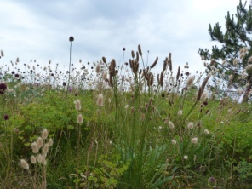

Elle se donne pour objectifs de :
→ faire connaître et respecter la nature, sa flore et sa faune, notamment par la pratique de la randonnée non motorisée et de la botanique
→participer à l’animation culturelle locale
→œuvrer pour la protection de la nature et l’amélioration de l’environnement
→mettre en place toute autre activité pouvant entrer dans l’appellation
« Nature et Culture »

Possibilité de changement de certaines infos sur ce bulletin, suite à l’ AG du 12 octobre 2024.



Fin 2024
Nature et Culture
Maison des Associations
Chemin des Garennes
85270 St Hilaire de Riez

Coprésidence:
Nadine.Boisseleau : 02 51 55 16 06
Françoise.Leminoux : 06 61 97 42 20

nec85270sthilaire@gmail.com
natureetculture85.fr
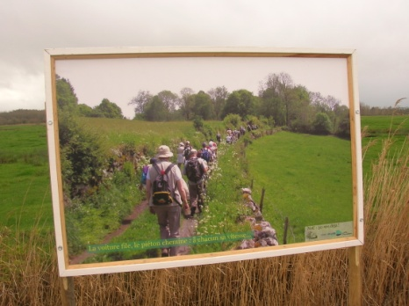

Nature et Culture
Des sections et des intersections

Randonnées pédestres

Randonnées ponctuées parfois de visites culturelles selon la demande.
Actuellement, nous nous retrouvons :
→le mercredi après-midi, le matin en été
→quelques dimanches
→une ou deux fois par an pour des destinations plus lointaines.
Participation au co-voiturage (voir tableau des prix sur le site).
Contact : Léon Chevrier : 06 73 35 25 23

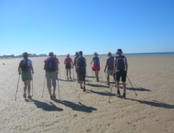
Marche nordique
Marche d’une heure et demie dans un esprit convivial, le mardi matin et le vendredi matin, avec bâtons.
Contact : Janick Juchereau : 06 74 29 84 14

Marche rapide :
C’est le lundi matin pour 2h à 2h15 de marche à un rythme plus soutenu.
Contact : Jean-Yves Penard 06 75 14 52 83

Environnement :
Section qui réfléchit et agit notamment sur la gestion des déchets.
Contact : Jean-François Fallek 07 82 47 90 55

Botanique et Patrimoine
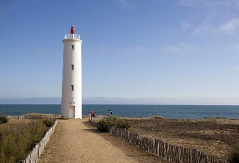
Découverte botanique, sortie à thèmes selon la proposition des adhérents, conférences ou table ronde autour du patrimoine.
Contact : Jean-Paul Bouffet 02 51 54 95 61
Françoise Chauvière 06 71 29 29 85

Philosofiture :
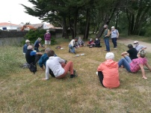
Moments coups de cœur le jeudi tous les deux mois, conférences, randos philo Visites musées etc….
Selon les propositions aussi des adhérents.
Contact : Nadine Boisseleau : 02 51 55 16 06

Communication :
→ de nombreux courriels : J Juchereau
→publications de revues
-Kokot Henri 06 24 92 17 43
-Jean-Paul Bouffet , 02 51 54 95 61
→ site internet :Natureetculture85.fr
-Dominique Pineau, 02 51 55 96 26
-Colette Fréard : 06 68 26 93 05
BULLETIN d’ADHESION
Fin 2024
Nature et Culture
Maison des associations,
Chemin des Garennes
85270 St Hilaire de Riez
nec85270sthilaire@gmail.com
natureetculture85.fr

J’adhère à Nature et Culture pour l’année 23/24

Nom …………………………….Prénom …………………
Date de naissance :…………………………………….
Adresse : …………………………………………………….
…………………………………………………………………..
Tél : ………………………………
Courriel :

Cotisation :
Membre actif : 12€
Demandeur d’emploi : 5€
+ licence : F.F Randonnée (voir les tarifs au verso)

Information, participation aux activités suivantes :
□ Botanique et Patrimoine
□ Communication
□ Environnement
□ Marche nordique
□ Marche rapide
□ Philosofiture
□ Randonnée, □ Balisage ( à rajouter si vous voulez)

Ci-joint le montant de la cotisation (par chèque ou virement)
un certificat médical (randonnée et marche) J’ai été informé (e) de
l’intérêt de souscrire une assurance personnelle « dommages corporels » (article L321-4)du code du sport

A……………………………………...le……………………………….
Signature

